四川博睿特外国语学校《电功率》巩固提高练习题（一）（无答案）
班级 姓名
一、对电功、电热、电功率概念的认识
1、“220V 100W”的电热杯和“220V 100W”的电风扇各自在额定电压下正常工作相同的时间，它们消耗的电能（ ），它们放出的热量是（ ）
A.电热杯多； B.电风扇多； C.两者一样多； D.条件不足，无法判断
2、在串联电路中，发热最快的部分是（ ），在并联电路中，发热最快的部分是（ ）
A.电流最大的部分； B.电压最大的部分； C.电阻最小的部分； D.电阻最大的部分

3、田甜同学在家发现客厅白炽灯的发光比房间白炽灯的发光亮，对这种现象判断正确的是（ ）
A.客厅白炽灯灯丝的电流大； B.客厅白炽灯灯丝的电阻大；
C.客厅白炽灯两端的电压大； D.以上判断都有可能

4、一根800W的电炉丝断了一小截并已丢失，现利用另一500W的废电炉丝将残缺部分补接恢复原长，再接入原电路使用时，其实际发热能力将（ ）
A.大于原800W电炉丝； B.等于原800W电炉丝； C.小于原800W电炉丝； D.无法判断

5、额定电压相同的甲、乙两只白炽灯串联接入电子路，发现甲灯比乙灯亮，则下列说法中正确的是（ ）
A.甲灯额定功率和实际功率都比乙灯大； B.甲灯额定功率大，但实际功率小；
C.甲灯额定功率和实际功率都比乙灯小； D.甲灯额定功率小，但实际功率大

6、如图1所示，将两只额定电压相同的灯泡L₁、L₂串联在电路中，闭合开关S后，发现L₁亮，L₂不亮。对此有下列几种猜想，其中可能的是（ ）
（1）L₂灯丝断了，灯座未短路；（2）灯泡L₂的电阻太小；（3）灯泡L₂两端电压较大；（4）通过灯泡L₁、L₂电流不等；（5）灯泡L₂的灯座被短路；（6）灯泡L₁、L₂的额定功率不同
A.（1）； B.（1）（3）（6）； C.（3）（4）； D.（2）（5）（6）

7、如图2所示，将灯L₁接在12V的电路中，功率为12W。
（1）若保持电路电压不变，再在电路连入灯L₂，使电路的总功率为18W。在如图所示的四个电路中，连接方法正确的是（ ）
（2）若保持电路电压不变，再在电路中连入灯L₂，使电路总功率为8W。在如图所示的四个电路中，连接方法正确的是（ ）
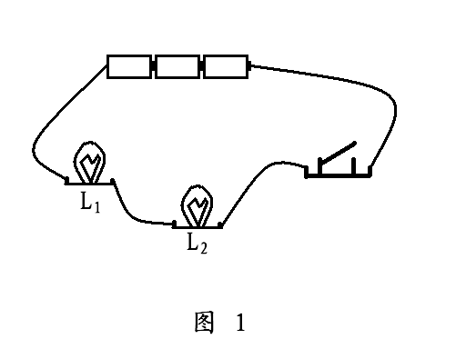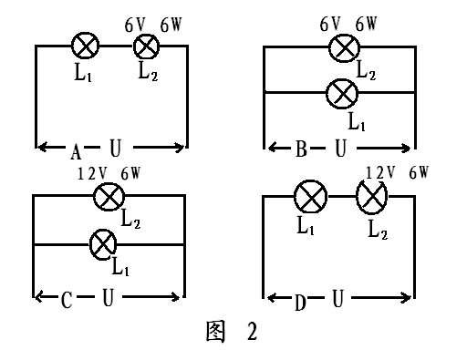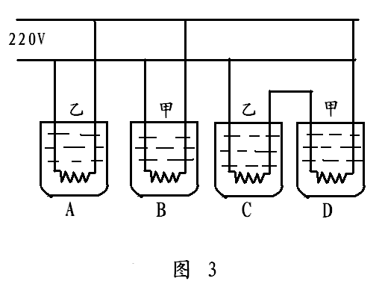

8、用同样粗细的镍铬合金制成甲、乙两种长度的电热丝（甲的长度大于乙的长度），如图3所示，每根电热丝都放入一个盛有相等质量水的相同容器内，若不计热损失，通电后水温升高最快的容器是（ ）升高最慢的容器是（ ）

二、电功、电热、电功率比例计算
1、通过电阻R的电流为I，在t秒内产生的热量为Q；当电阻增大为原来的二倍，电流减小为原来的一半时，在相同时间内，电阻产生的热量为（ ）
A.4Q； B.2Q； C.Q/2； D.Q/4

2、有两根阻值相同的电热丝，把它们串联或并联后接在同一恒定电压上，要取得相同的热量，则串联与并联两种方式所需的通电时间之比为（ ）
A.1: 2； B.2:1； C.4:1； D.1:4

3、如图4所示电路，是小丽同学家的电饭锅电路原理图，S是温控开关，R₁、R₂表示加热板的电阻。开关S的动作，可使电饭锅处于：“加热”或“保温”状态。电饭锅加热状态时的总功率为P，保温状态时的总功率为P₁，若P是P₁的4倍，则电阻R₁:R₂= 。
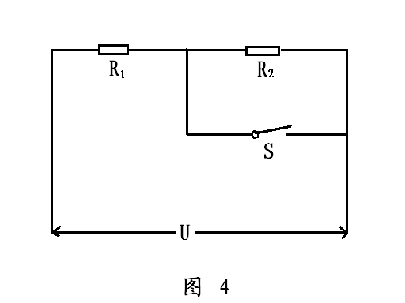
4、已知R₁=2R₂，若把它们串联起来接在一电源上，则电功率之比P₁:P₂= ；如果把它们并联起来接在同一电源上，则电功率之比P₁₁: P₂₂= 。

5、甲、乙两盏灯的额定电压相等，额定功率不等，P_{甲}: P_{乙}=2:1，
求（1）它们的电阻之比R_{甲}:R_{乙}= ；
（2）正常发光时的电流之比I_{甲}:I_{乙}= ；
（3）将它们并联后接入电路，通过两灯的电流之比I_{甲}:I_{乙}= ；则 灯较亮；
（4）将它们串联后接入电路，两灯两端的电压之比U_{甲}:U_{乙}= 则 灯较亮。

6、如图5所示，当S闭合，甲、乙两表为电压表是，两表示数比为U_{甲}:U_{乙}=3:5；当S断开，甲、乙两表为电流表时，两表示数比为I_{甲}:I_{乙}= ，此时R₁和R₂消耗的功率之比P_{甲}:P_{乙}= 。

7、如图6所示，电源电压U保持不变，滑动变阻器最大阻值R与电灯L的阻值R_{L}之比是3:2，当滑片P分别位于滑动变阻器的a端和b端时，电灯消耗的电功率之比是（ ）
A.2:3； B.5:2； C.25:4； D.4:25
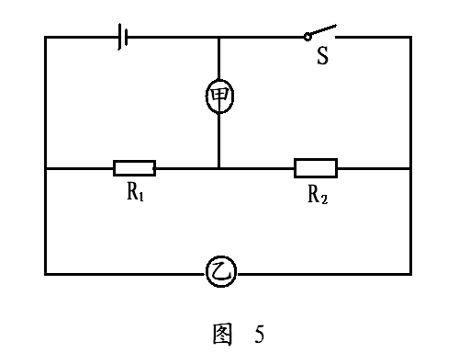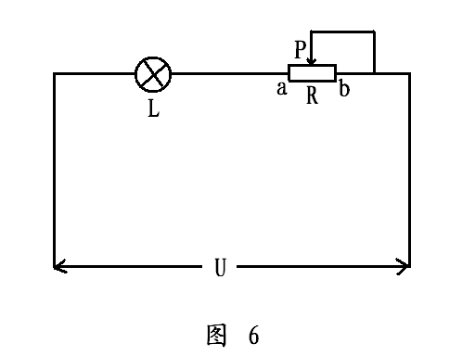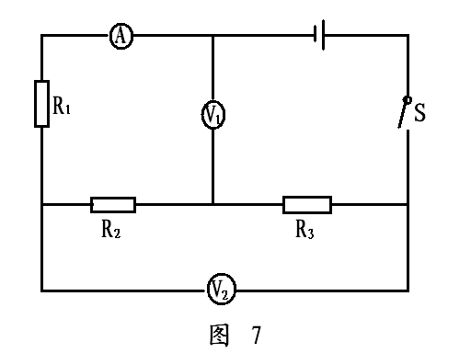
8、把电阻R₁接在某电源上，其电功率为P₁，把另一电阻R₂与R₁串联后接入同一电源上，R₂的电功率为P₂。已知P₁:P₂=36:5，且R₁＞R₂，则R₁:R₂= 。

9、在如图7所示的电路中，电源电压不变，闭合开关S，电压表V₁与V₂示数之比为3:4，电流表A₁的示数为1A，电阻R₁的功率是4W。若将电压表V₂换成电流表A₂，电流表A₂的示数为3A。则下列计算结果正确的是（ ）
A.电阻R₁与R₂之比是3:4； B.电源电压是12V；
C.电阻R₃的阻值是2欧； D.如图若通电1min，电阻R₂消耗的电能是12J。

